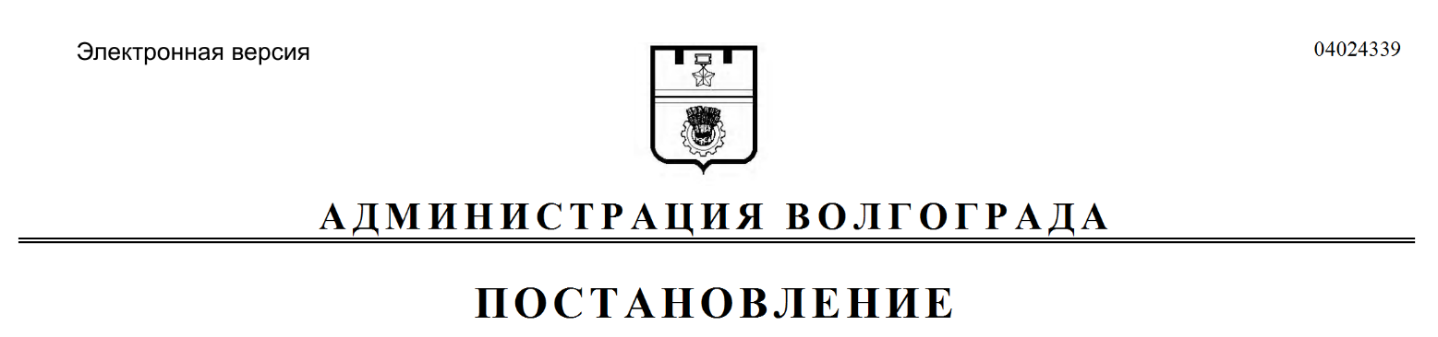
от 07.05.2019 № 480

Об утверждении Перечня объектов
муниципального имущества Волгограда, свободных от прав третьих лиц (за исключением права хозяйственного ведения, права оперативного управления,
а также имущественных прав субъектов малого и среднего предпринимательства), для предоставления во владение и (или) пользование на долгосрочной основе субъектам малого и среднего предпринимательства и организациям, образующим инфраструктуру поддержки субъектов малого и среднего предпринимательства

В соответствии с Порядком формирования, ведения и обязательного опубликования перечня объектов муниципального имущества Волгограда, свободных от прав третьих лиц (за исключением права хозяйственного ведения, права оперативного управления, а также имущественных прав субъектов малого и среднего предпринимательства), для предоставления во владение и (или) пользование на долгосрочной основе субъектам малого и среднего предпринимательства и организациям, образующим инфраструктуру поддержки субъектов малого и среднего предпринимательства, утвержденным решением Волгоградской городской Думы от 20 февраля 2019 г. № 6/143 «Об утверждении Порядка формирования, ведения и обязательного опубликования перечня объектов муниципального имущества Волгограда, свободных от прав третьих лиц (за исключением права хозяйственного ведения, права оперативного управления, а также имущественных прав субъектов малого и среднего предпринимательства), для предоставления во владение и (или) пользование на долгосрочной основе субъектам малого и среднего предпринимательства и организациям, образующим инфраструктуру поддержки субъектов малого и среднего предпринимательства», руководствуясь статьями 5, 7, 39, 47 Устава города-героя Волгограда, администрация Волгограда

ПОСТАНОВЛЯЕТ:
1. Утвердить прилагаемый Перечень объектов муниципального имущества Волгограда, свободных от прав третьих лиц (за исключением права хозяйственного ведения, права оперативного управления, а также имущественных прав субъектов малого и среднего предпринимательства), для предоставления во владение и (или) пользование на долгосрочной основе субъектам малого и среднего предпринимательства и организациям, образующим инфраструктуру поддержки субъектов малого и среднего предпринимательства.
2. Признать утратившими силу постановления администрации Волгограда:
2.1. От 01 декабря 2017 г. № 1833 «Об утверждении Перечня объектов муниципального недвижимого имущества Волгограда, свободных от прав третьих лиц (за исключением имущественных прав субъектов малого и среднего предпринимательства), для предоставления во владение и (или) пользование на долгосрочной основе субъектам малого и среднего предпринимательства и организациям, образующим инфраструктуру поддержки субъектов малого и среднего предпринимательства».
2.2. От 08 февраля 2018 г. № 146 «О внесении изменений в постановление администрации Волгограда от 01 декабря 2017 г. № 1833 «Об утверждении Перечня объектов муниципального недвижимого имущества Волгограда, свободных от прав третьих лиц (за исключением имущественных прав субъектов малого и среднего предпринимательства), для предоставления во владение и (или) пользование на долгосрочной основе субъектам малого и среднего предпринимательства и организациям, образующим инфраструктуру поддержки субъектов малого и среднего предпринимательства».
2.3. От 07 мая 2018 г. № 544 «О внесении изменений в постановление
администрации Волгограда от 01 декабря 2017 г. № 1833 «Об утверждении Перечня объектов муниципального недвижимого имущества Волгограда, свободных от прав третьих лиц (за исключением имущественных прав субъектов малого и среднего предпринимательства), для предоставления во владение и (или) пользование на долгосрочной основе субъектам малого и среднего предпринимательства и организациям, образующим инфраструктуру поддержки субъектов малого и среднего предпринимательства».
2.4. От 19 июня 2018 г. № 758 «О внесении изменений в постановление администрации Волгограда от 01 декабря 2017 г. № 1833 «Об утверждении Перечня объектов муниципального недвижимого имущества Волгограда, свободных от прав третьих лиц (за исключением имущественных прав субъектов малого и среднего предпринимательства), для предоставления во владение и (или) пользование на долгосрочной основе субъектам малого и среднего предпринимательства и организациям, образующим инфраструктуру поддержки субъектов малого и среднего предпринимательства».
2.5. От 28 августа 2018 г. № 1197 «О внесении изменений в постановление администрации Волгограда от 01 декабря 2017 г. № 1833 «Об утверждении Перечня объектов муниципального недвижимого имущества Волгограда, свободных от прав третьих лиц (за исключением имущественных прав субъектов малого и среднего предпринимательства), для предоставления во владение и (или) пользование на долгосрочной основе субъектам малого и среднего предпринимательства и организациям, образующим инфраструктуру поддержки субъектов малого и среднего предпринимательства».
2.6. От 18 октября 2018 г. № 1457 «О внесении изменений в постановление администрации Волгограда от 01 декабря 2017 г. № 1833 «Об утверждении Перечня объектов муниципального недвижимого имущества Волгограда, свободных от прав третьих лиц (за исключением имущественных прав субъектов малого и среднего предпринимательства), для предоставления во владение и (или) пользование на долгосрочной основе субъектам малого и среднего предпринимательства и организациям, образующим инфраструктуру поддержки субъектов малого и среднего предпринимательства».
2.7. От 30 октября 2018 г. № 1518 «О внесении изменений в постановление администрации Волгограда от 01 декабря 2017 г. № 1833 «Об утверждении Перечня объектов муниципального недвижимого имущества Волгограда, свободных от прав третьих лиц (за исключением имущественных прав субъектов малого и среднего предпринимательства), для предоставления во владение и (или) пользование на долгосрочной основе субъектам малого и среднего предпринимательства и организациям, образующим инфраструктуру поддержки субъектов малого и среднего предпринимательства».
3. Опубликовать настоящее постановление в средствах массовой информации в установленном порядке в течение 10 рабочих дней со дня его издания.
4. Департаменту муниципального имущества администрации Волгограда разместить настоящее постановление на официальном сайте администрации Волгограда в информационно-телекоммуникационной сети Интернет в течение трех рабочих дней со дня его издания.
5. Настоящее постановление вступает в силу со дня его подписания и подлежит опубликованию в установленном порядке.
6. Контроль за исполнением настоящего постановления оставляю за собой.

Глава Волгограда В.В.Лихачев

Разослано в САДД «ДЕЛО»: главе Волгограда, первому заместителю главы Волгограда, правовому управлению аппарата главы Волгограда, контрольному управлению аппарата главы Волгограда, департаменту муниципального имущества администрации Волгограда, управлению экономического развития и инвестиций аппарата главы Волгограда, управлению по взаимодействию со средствами массовой информации аппарата главы Волгограда, ООО «ВИП системы», ООО «Информационный ключ»

се (бс)

